附件2：

2019年大学生应征入伍指南

**自流井区人民政府征兵办公室**

一、为什么要进行兵役登记？

参加兵役登记是法律赋予每个适龄男性公民应尽的光荣义务和神圣责任，带有一定强制性。无论参不参军，适龄男性公民都应按时进行登记或核验，自觉履行法定义务。**今年不想参军，在网上兵役登记时选择“只进行兵役登记，申请2019年度缓征”即可。**

《中华人民共和国兵役法》规定，公民有拒绝、逃避兵役登记和征集等行为的，由县级人民政府强制其履行兵役义务，并可依法追究法律责任和处以罚款;机关、团体、企事业单位和其他社会组织，应当依法组织或督促本单位男性适龄公民参加兵役登记。2016年5月30日，国务院出台了《关于建立完善守信联合激励和失信联合惩戒制度加快推进社会诚信建设的指导意见》，明确规定对“拒不履行国防义务，拒绝、逃避兵役”等行为，要进行联合惩戒。也就是说，凡年满18周岁的男性青年，不按要求参加兵役登记的，今后有可能会出现以下情况：**不能参加公务员、事业单位和国有企业等单位的招聘考试，不能办理出国手续，不能取得毕业证，不能办理高校入学、升学手续，不能办身份证、户口簿、驾驶证，甚至不能办理银行贷款，不能购买机票、高铁票，不能享受社会保障等等……**

二、大学生士兵在部队有什么发展空间？能享受什么优待？

部队非常重视大学生士兵，为大学生士兵选拔为军官开辟了三条道路：**一是**取得全日制研究生学历的毕业生，取得全日制本科（一本、二本）学历和学士学位的毕业生，或者是取得全日制本科（三本）学历和学士学位的且在服役期间表现特别优秀的毕业生，可以选拔为军官。**二是**取得全日制专科学历的毕业生士兵，可以参加全军统一组织的本科层次招生考试，学制2年，毕业合格的选拔为军官。在校生士兵报考军校，执行普通士兵考学有关政策，年龄放宽1岁。**三是**大学毕业生士兵参加优秀士兵保送入学对象选拔，年龄放宽1岁，同等条件下优先列为优秀士兵保送入学推荐对象，大学毕业生士兵保送入学对象具有本科以上学历的，安排6个月任职培训；具有专科学历的，安排2年本科层次学历培训，培训合格的选拔为军官。

除军官选拔外，在士官选取方面，**一是**优先选取。具有全日制大专以上学历的士兵可优先选取为士官；对于符合提干条件未能提干的大学生士兵，根据个人意愿，实行“直通车”的办法直接选取。**二是**优先培养使用。优先安排参加专业技术培训，优先安排担任班长骨干，具有全日制大专以上学历的士兵可以免试进入士官学校学习一年。**三是**对于具有全日制大专以上学历的士兵，首次选取为士官的，在地方高校学习时间视同服役时间。

此外，对应征入伍服义务兵役的大学毕业生、在校生和新生，还将给予一次性经济奖励金，基本标准为：本科、专科毕业生分别不低于11500元、9500元，本科、专科在校生（含大学新生）分别不低于6500元、5000元。具体金额以应征地县级征兵办公布为准，奖励金会在确认新兵入伍2个月内发放给新兵本人或其家长。大学生入伍后，其家人作为军属，在当地可以享受军属优待；本人作为光荣典型，在就读的高校宣传表扬，如果在部队有立功受奖的事迹，在“八一节”当天，省市县三级新闻媒体向全社会宣传其典型事迹，并有机会作为大学生士兵先进典型在川内高校作巡回报告。

三、服完兵役后，还能不能继续读书？

答案是肯定的！ 不管是刚收到大学录取通知书的新生还是已经在高校就读的大学生，只要参加义务兵役征集而应征入伍，服役期间按国家有关规定保留学籍或入学资格，退役后2年内允许复学或入学。相关手续由应征地县级征兵办公室和就读高校负责办理。

不仅如此，国家对应征入伍服义务兵役的高校学生，在入伍时对其在校期间缴纳的学费实行一次性补偿或获得的国家助学贷款实行代偿；应征入伍服义务兵役前正在高校就读的学生（含高校新生），服役期间按国家有关规定保留学籍或入学资格、退役后自愿复学或入学的，国家实行学费减免；学费补偿、国家助学贷款代偿和学费减免标准，本专科学生每人每年最高不超过8000元，研究生每人每年最高不超过12000元。

四、如果不想在部队继续发展了，退伍后有什么出路？

大学生士兵退役后选择复学，除继续享受学费减免外，还有如下优待：**（一）**普通高校应届毕业生、在校生（含新生）均享受考研加分政策。具体为：应届毕业生应征入伍服义务兵役退役后3年内参加全国硕士研究生招生考试，初试总分加10分，同等条件下优先录取；普通高校在校生（含高校新生）应征入伍服义务兵役退役，在完成本科学业3年内参加全国硕士研究生招生考试，初试总分加10分，同等条件下优先录取。**（二）**免试读研政策。高校应届毕业生、在校生（含新生）在部队荣立二等功及以上的，符合研究生报名条件的可免试（指初试）攻读硕士研究生。**（三）**设立“退役大学生士兵”专项硕士研究生招生计划。每年安排一定数量专项计划（规模控制在5000人以内），专门面向退役大学生士兵招生，专项计划在全国研究生招生总规模内单列下达。**（四）**退役大学生士兵专升本实行招生计划单列。高职（专科）学生应征入伍服义务兵役退役，在完成高职学业后参加普通本科专升本考试，实行计划单列，全国录取比例为30%，四川省录取比例提高到50%。**（五）**高职（专科）在校生（含高校新生）入伍经历可作为毕业实习经历；具有高职（专科）学历的毕业生，退役后免试入读成人本科；荣立三等功以上奖励的高职（专科）在校生（含高校新生），在完成高职（专科）学业后，免试入读普通本科。**（六）**大学生士兵退役后复学，经学校同意并履行相关程序后，可转入本校其他专业学习。**（七）**免修军事技能。高校在校生（含高校新生）参军入伍退役后复学或入学，免修军事技能训练，直接获得学分。

退役大学生士兵（包括大学毕业生士兵和入伍时未完成学业、退役后复学完成学业的大学生士兵）在择业就业方面，享有如下优待：**（一）**应征入伍的高校毕业生退役后报考政法干警招录培养体制改革试点招生时，教育考试笔试成绩总分加10分。**（二）**全省国有、国有控股和国有资本占主导地位企业在新招录职工时拿出不少于10％的工作岗位，在退役大学毕业生士兵中择优录取。**（三）**退役大学生士兵参加全省事业单位招聘时，在公共科目笔试与专业知识笔试按比例折合后、与面试成绩折合前的笔试总成绩中加2分；在此基础上，被部队团级（含）以上机关评为优秀士兵或荣立三等功奖励的，另加2分，荣立二等功及以上奖励的另加4分，可累积计算，最高不超过6分。**（四）**选招专职人民武装干部时，优先从退役大学生士兵中择优选录。**（五）**凡从四川省应征入伍的全日制普通高校大学生（含在校生），在部队服役期满且表现良好、退役复学后本科或研究生毕业、落实就业单位、签订正式劳动合同的，可直接在工作单位所在地办理落户手续，并享受当地大学生入伍的其他优抚安置政策。**（六）**高校毕业生士兵退役后一年内，可视同当年的应届毕业生，凭用人单位录（聘）用手续，向原就读高校再次申请办理就业报到手续，户档随迁；退役高校毕业生士兵可参加户籍所在地省级毕业生就业指导机构、原毕业高校就业招聘会，享受就业信息、重点推荐、就业指导等就业服务。

五、大学生在应征过程中享有哪些便利和优先权？

首先，大学生适龄青年要像其他适龄青年一样，在6月30日前，登陆“全国征兵网”进行兵役登记，网址为[www.gfbzb.gov.cn](http://www.gfbzb.gov.cn)。为方便大学生应征，既可在户籍所在地应征，也可以在学校所在地参加应征，并且一般都会在大学生放假离校前完成体检、政治考核、签订入伍协议书等工作，新兵起运前只需对身体进行复查，合格的即可办理入伍手续，不会因放假返乡造成为入伍而两地奔波的不便。此外，全省各级征兵办公室为大学生入伍开辟了“绿色通道”， 优先安排大学生参加体检和政治考核，确保随到随检；对体检、政治考核双合格的大学生，优先组织定兵和公示，并结合大学生学历、专业、个人特长和参军意向，优先安排大学生到军兵种部队或专业技术要求高的部队服役。

六、大学生应征入伍需要满足哪些基本条件？

近年来，国家和军队为适应大学生入伍需要，根据部队建设实际和大学生体质特点，进一步放宽了征集的条件标准，越来越多的大学生能够接受祖国挑选：

**（一）年龄条件**。男兵：高校新生和在校生17至22周岁（1997年1月1日至2002年12月31日间出生），高校毕业生放宽到24周岁（1995年1月1日至2002年12月31日间出生）；女兵：高校新生、在校生和应届毕业生一律为17至22周岁（1997年1月1日至2002年12月31日间出生）。

**（二）政治条件。**按照新修订的《征兵政治考核工作规定》和有关规定执行。征集服现役的公民必须热爱中国共产党，热爱社会主义祖国，热爱人民军队，遵纪守法，品德优良，决心为抵抗侵略、保卫祖国、保卫人民的和平劳动而英勇奋斗。

**（三）身体条件**。按照新修订的《应征公民体格检查标准》和有关规定执行。其中：**身高**，男青年不低于160cm，女青年不低于158cm，条件兵另行规定。**体重**，标准体重kg =（身高cm-110），男青年不超过标准体重的30%，不低于标准体重的15%；女青年不超过标准体重的20%，不低于标准体重的15%。**视力**，右眼裸眼视力不低于4.6，左眼裸眼视力不低于4.5，矫正视力不低于4.8且矫正度数不超过600度，条件兵另行规定。**血压**，收缩压：90-140毫米汞柱；舒张压：60-90毫米汞柱。**心率**，每分钟60至100次之间。

附件3：

**四川轻化工大学2019年大学生应征入伍须知**

**一、大学生征集的对象和范围**

**征集对象：**在**全日制**普通高等学校就学的大学在校生或大学应届毕业生、往届毕业生、2019年参加高考并被高校录取的大学新生等符合条件的都可以征集。

**二、大学生征集的基本条件**

**（一）年龄条件**。男兵：高校新生和在校生17至22周岁（1997年1月1日至2002年12月31日间出生），高校毕业生放宽到24周岁（1995年1月1日至2002年12月31日间出生）；女兵：高校新生、在校生和应届毕业生一律为17至22周岁（1997年1月1日至2002年12月31日间出生）。

**（二）政治条件。**应征公民必须热爱中国共产党，热爱社会主义祖国，热爱人民军队，遵纪守法，品德优良，决心为抵抗侵略、保卫祖国、保卫人民的和平劳动而英勇奋斗。

**（三）身体条件**。**身高**，男青年不低于160cm，女青年不低于158cm，条件兵另行规定。**体重**，标准体重kg =（身高cm-110），男青年不超过标准体重的30%，不低于标准体重的15%；女青年不超过标准体重的20%，不低于标准体重的15%。**视力**，右眼裸眼视力不低于4.6，左眼裸眼视力不低于4.5，矫正视力不低于4.8且矫正度数不超过600度，条件兵另行规定。**血压**，收缩压：90-140毫米汞柱；舒张压：60-90毫米汞柱。**心率**，每分钟60至100次之间。

**三、大学生公民应征的基本程序和方法**

（一）**应征学生需登录全国征兵网（http://www.gfbzb.gov.cn/），按系统界面提示，填报相关资料报名，汇东、营盘校区学生应征地为：四川省-自贡市-自流井区-四川轻化工大学；宜宾校区学生应征地为：四川省-宜宾市-翠屏区-四川轻化工大学（宜宾校区）；再自行打印《高校学生应征入伍学费补偿国家助学贷款代偿申请表》两份和《预征对象登记表》一份，办理相关手续。**

**（二）参加征兵体检**。参加报名应征大学生接到院校体检通知后，持近期一寸免冠照4张到指定的征兵体检站接受体格检查。

**（三）接受政治考核。**经过体检合格的青年，要积极配合兵役机关的工作，如实提供自己及家庭主要成员的有关情况，接受兵役机关对其进行的政治考核。

（**四）办理入伍手续。**应征大学生接到兵役机关发放的入伍通知书后，应按规定办理转移党(团)关系、领取被服装具等。

**（五）检疫复查。**新兵到部队后接受身体检查和政治复查。

**四、大学生入伍优惠政策**

大学生义务兵，除享有优先报名应征、体检、政治考核、审批定兵优先等优惠政策外，同等条件下，还在选取士官、考军校、安排到技术岗位等方面优先；取得本科以上学历、学位的高校毕业生，表现优秀、符合有关规定的可以直接选拔为军官。全日制专科学历的毕业生士兵，可以参加全军统一的本科层次招生考试，录入有关军队院校培训两年后，直接选拔为军官；大学生士兵在选取士官方面具有优先权，并把学习时间视同服役时间，可以提前晋升士官军衔；国家按每学年不超过8000元的标准补偿学费、代偿国家助学贷款本息和退役复学后学费资助；具有大专以上学历的退役士兵报考政法干警招录培养体制改革试点班时，教育考试笔试成绩总分加10分，同等条件下优先录取；退役后三年内参加全国硕士研究生招生统一入学考试，初试总分加10分，立二等功及以上的，退役后免试（指初试）攻读硕士研究生；具有高职（高专）学历的，退役后免试入读成人本科或经过一定考核入读普通本科；退役大学生士兵服现役期间视为基层工作经历，与“三支一扶”、“一村一大”、“志愿服务西部计划”等基层服务项目服务期满并考核合格的大学生享有同等待遇；各地把大学生退役士兵纳入当地党委、政府选拔任用干部体系，给予重点培养，基层专武干部重点招录退役大学生士兵；退役后可根据需要参照应届高校毕业生办理就业报到手续。

国家还给予应征入伍的大学生一次性经济奖励，其基本标准为：本科、专科毕业生分别不低于11500元、9500元，本科、专科在校生（含大学新生）分别不低于6500元、5000元。具体金额以应征地县级征兵办公布为准，奖励金在新兵入伍3个月内发放给新兵本人或其家长。

**五、兵役优待标准**

（一）义务兵服役期间每年享受优待金不低于入伍地上年度农村人均纯收入标准，自流井区与高新区不低于15080元/年，以上优待金标准仅限于自贡市自流井区与高新区，其他地区优待标准略有不同。

（二）所有退役义务兵按照6000元/年发放补助费，士官退出现役按照7000元/年发放补助费。另外所有服现役士兵退出现役，部队除发放一次性退役金之外，每年给予4500元补助（符合安置条件且要求安置的人员除外）。

**六、政策咨询方式及电话**

**自流井区征兵办公室： 0813-5526600、5526605、5526606，四川轻化工大学征兵工作站：0813-5505122。**

**四川轻化工大学武装部**

附件5：

大学生参军入伍流程

2月1日起至6月30日前，登陆全国征兵网（[www.gfbzb.gov.cn）进行兵役登记和应征报名（男兵8](http://www.gfbzb.gov.cn）进行兵役登记和报名应征（男兵8)月1日、女兵8月5日前可登记补报）

发放“大学生

预定兵通知书”

未参加提前体检、政治考核

6月份前自流井区征兵办公室提前组织应征大学生在离校前完成体检、政治考核等工作

选择应征地：四川省自贡市自流井区四川轻化工大学或四川省宜宾市翠屏区四川轻化工大学（宜宾校区）

更多征兵政策，可自行登陆“全国征兵网（www.gfbzb.gov.cn）”、“四川征兵网（www.zbwsc.cn）”、“四川征兵网微信平台（公众号：sczbbgs）”详询，如有疑问请电话咨询自流井区征兵办公室： 0813-5526600、5526605、5526606，四川轻化工大学征兵工作站：0813-5505122。女兵征集另行通知。

**四川轻化四川轻**

**化工大学应征报名指南**

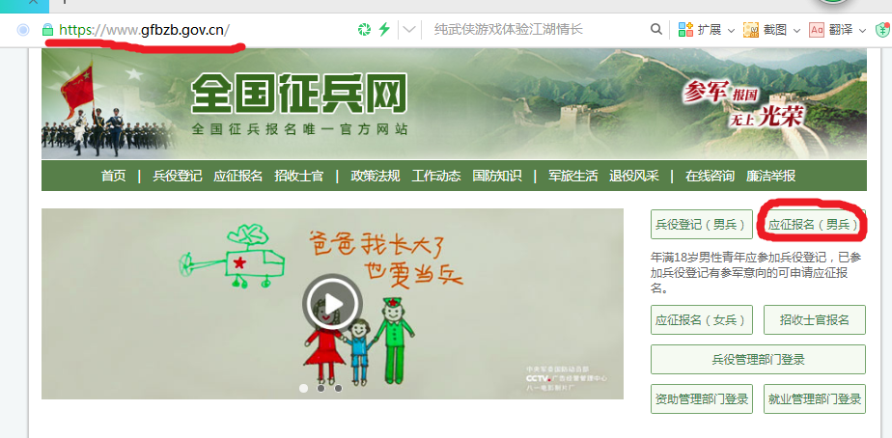

登录全国征兵网（<https://www.gfbzb.gov.cn/>），点击-应征报名（男兵）

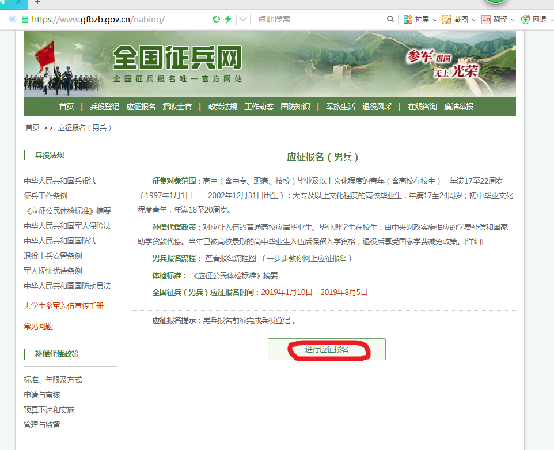

点击-进行应征报名

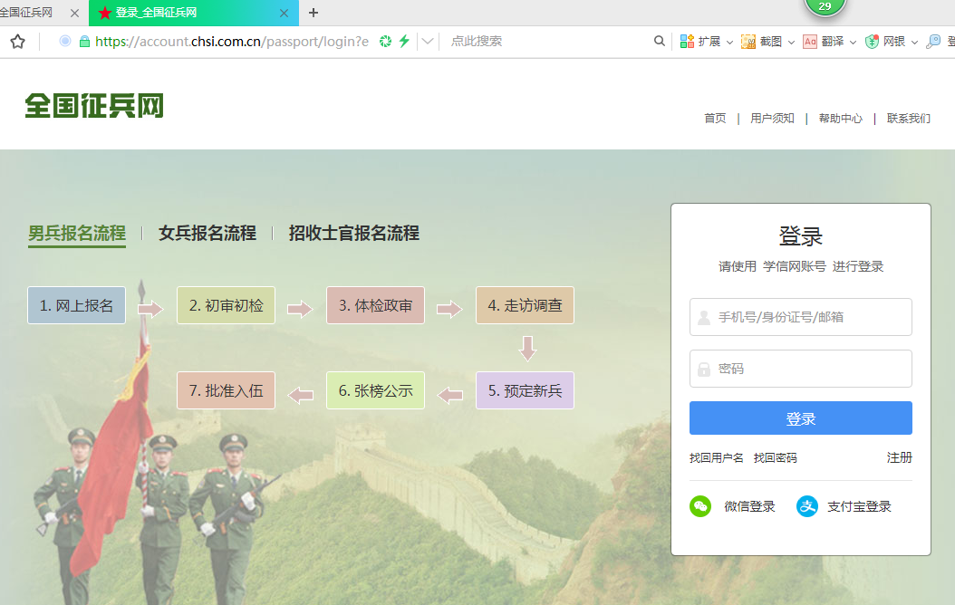

用征兵网或学信网帐号进行-登录

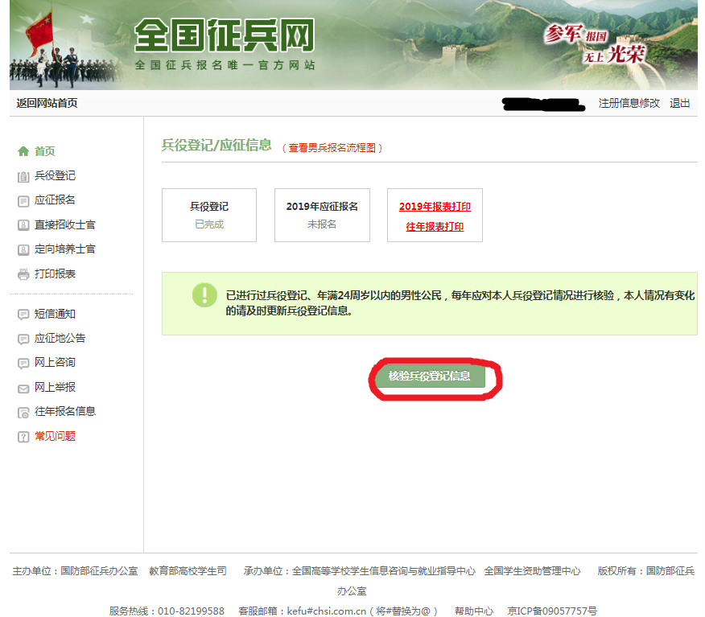

未进行兵役登记的学生进行-兵役登记，已登记的-核验兵役登记信息

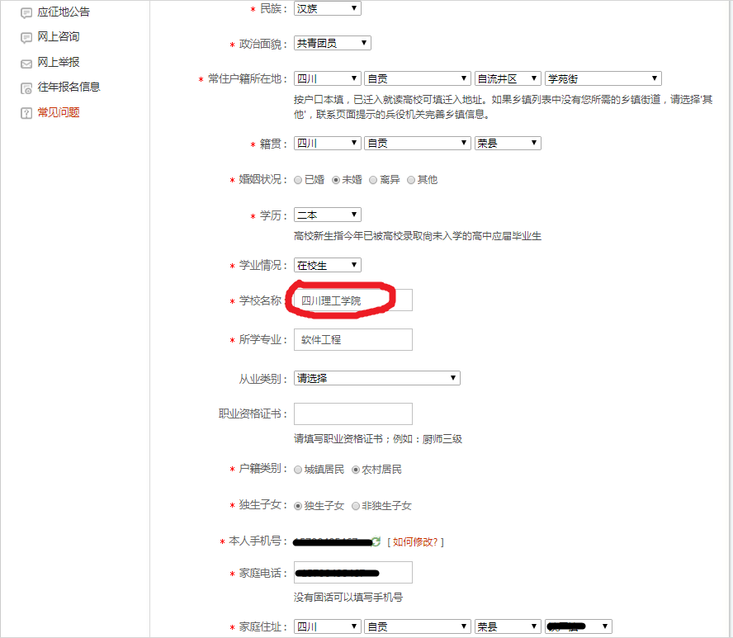

之前在校进行兵役登记或应征报名的同学手动将“学校名称”中四川理工学院修改为四川轻化工大学并点击-更新

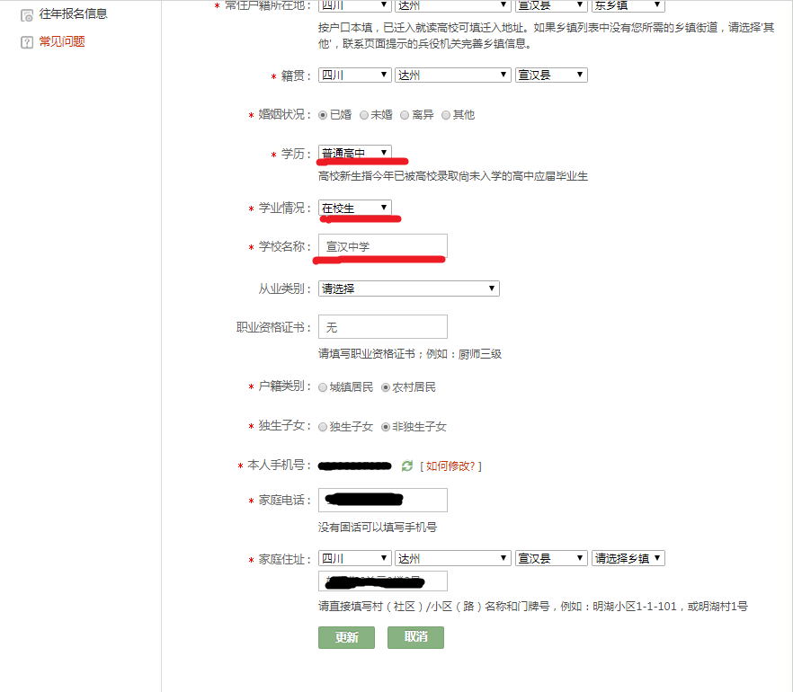

之前在高中进行兵役登记或应征报名的同学手动修改“学历”“学业情况”“学校名称”并点击-更新

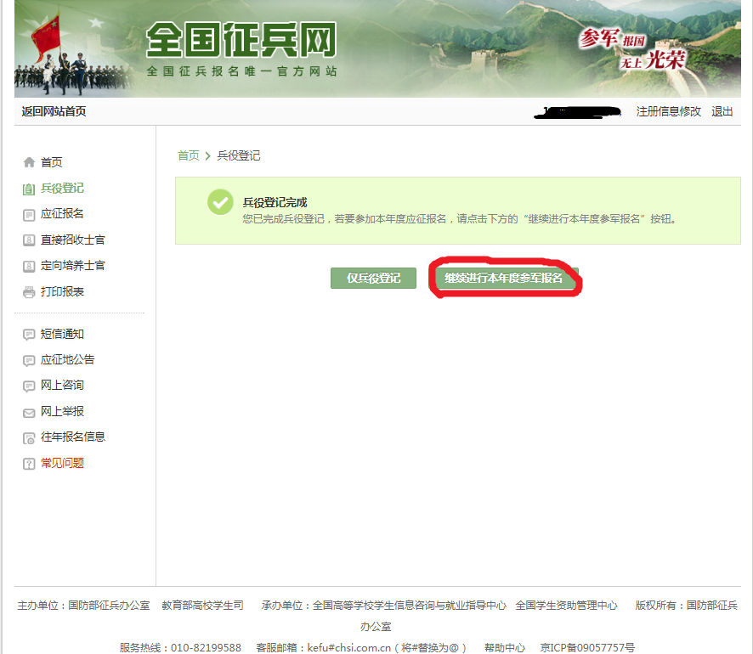

点击-继续进行本年度参加报名

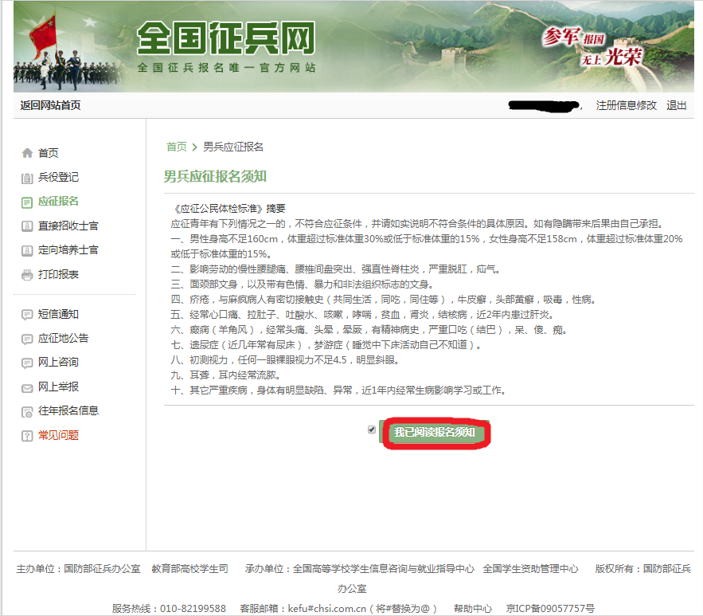

点击-我已阅读报名须知

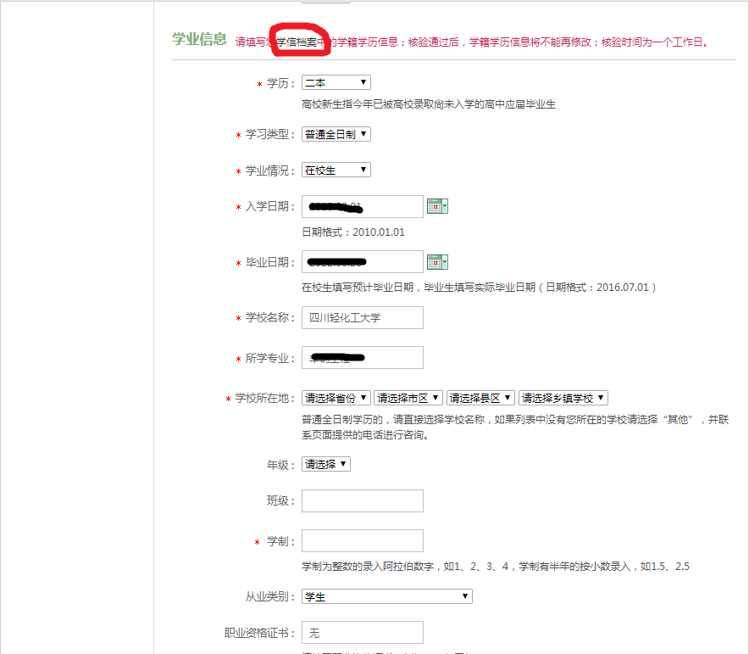

核实本人信息，在“学业信息”中可点击-学信档案进行核实



点击-进入学信档案

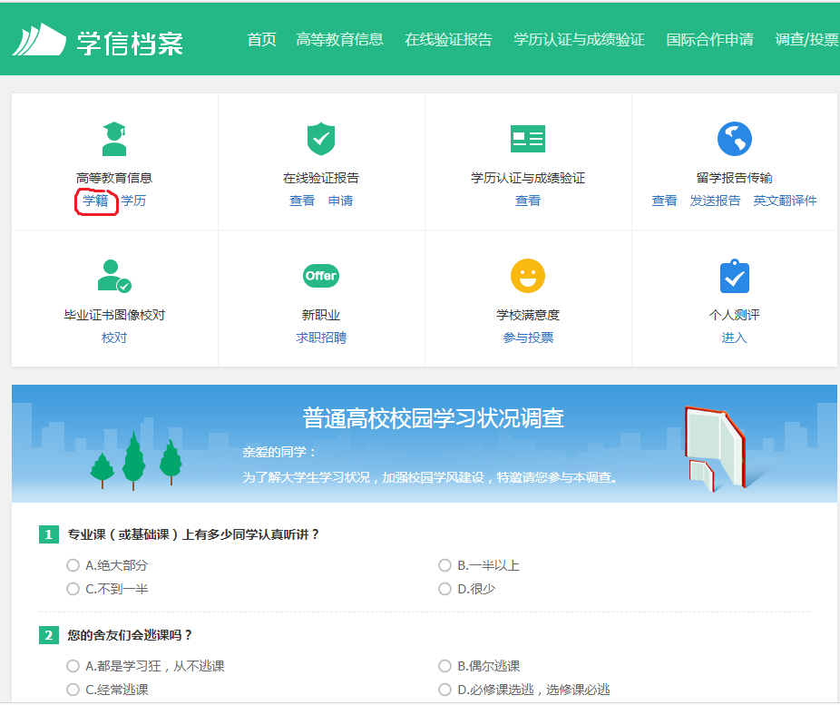

点击-学籍

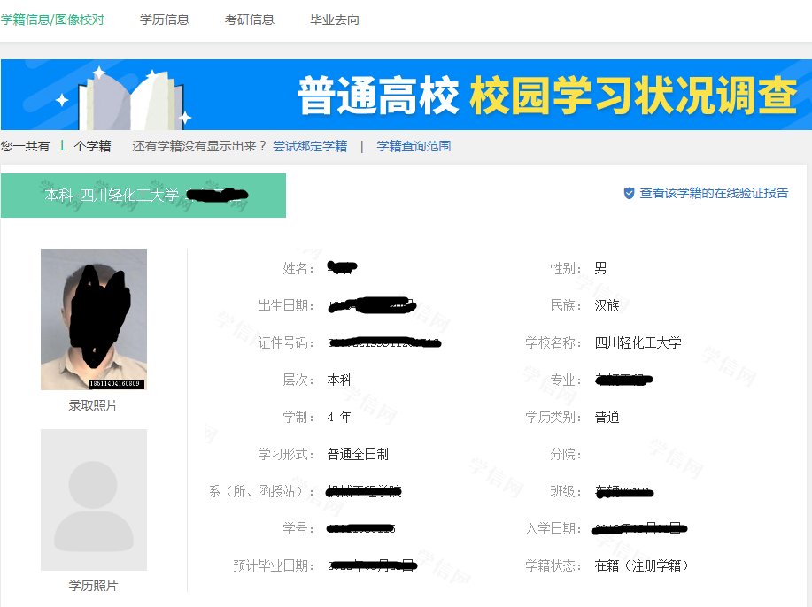

可将本人学籍信息直接复制到学业情况中

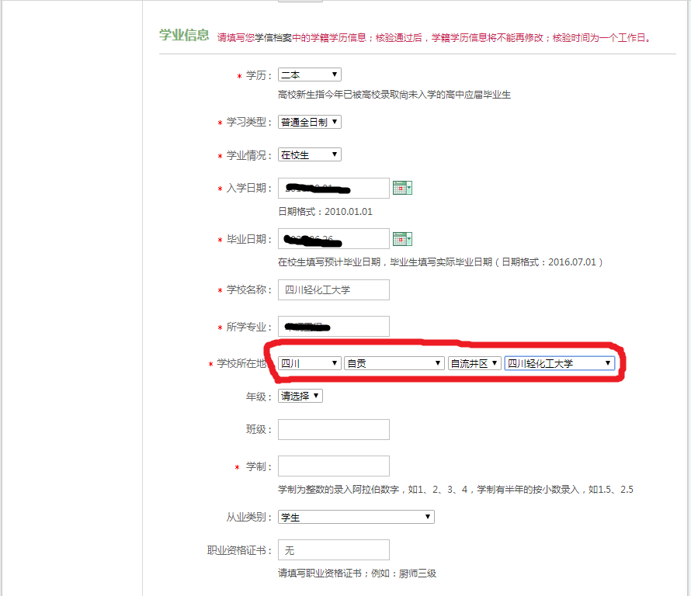

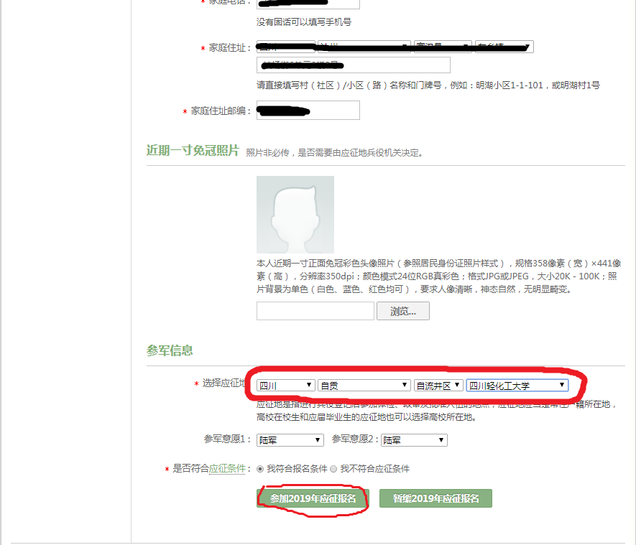

汇东、营盘校区学生“学校所在地”与“选择应征地”为：四川-自贡-自流井区-四川轻化工大学，并点击-参加2019应征报名

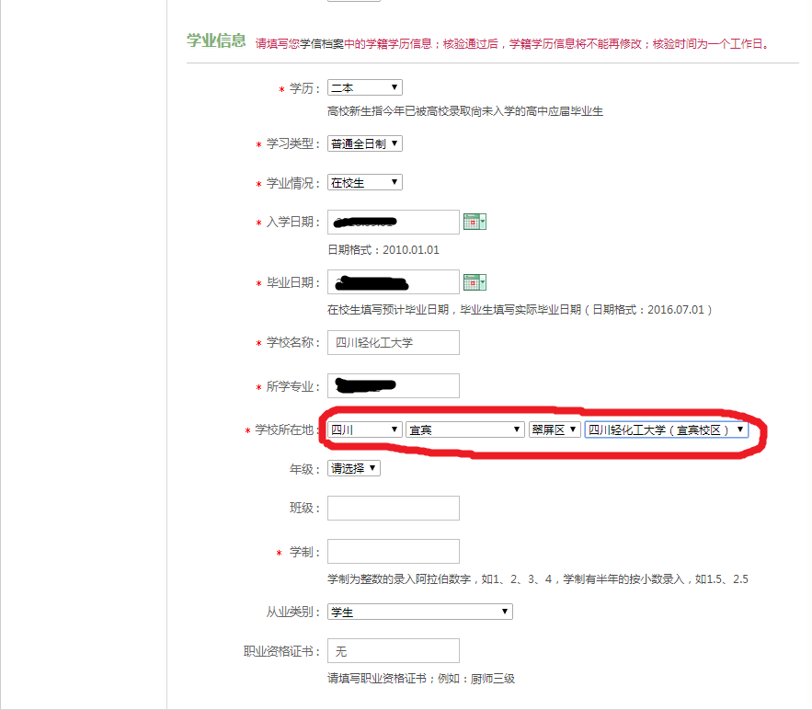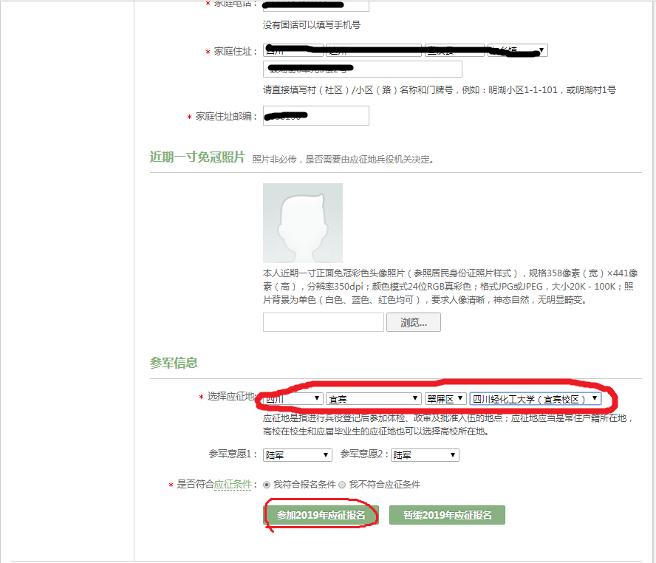

临港校区学生“学校所在地”与“选择应征地”为：四川-宜宾-翠屏区-四川轻化工大学（宜宾校区），并点击-参加2019应征报名

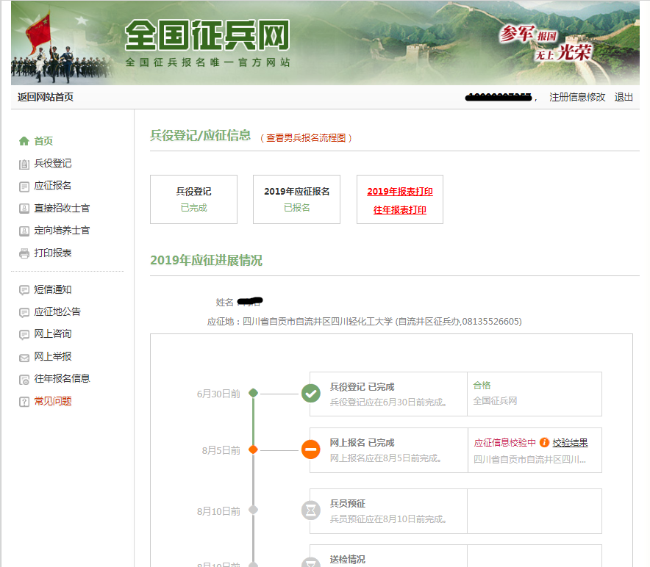

报名完成

**工大学应征报名指南**



登录全国征兵网（<https://www.gfbzb.gov.cn/>），点击-应征报名（男兵）



点击-进行应征报名



用征兵网或学信网帐号进行-登录



未进行兵役登记的学生进行-兵役登记，已登记的-核验兵役登记信息



之前在校进行兵役登记或应征报名的同学手动将“学校名称”中四川理工学院修改为四川轻化工大学并点击-更新



之前在高中进行兵役登记或应征报名的同学手动修改“学历”“学业情况”“学校名称”并点击-更新



点击-继续进行本年度参加报名



点击-我已阅读报名须知



核实本人信息，在“学业信息”中可点击-学信档案进行核实



点击-进入学信档案



点击-学籍



可将本人学籍信息直接复制到学业情况中





汇东、营盘校区学生“学校所在地”与“选择应征地”为：四川-自贡-自流井区-四川轻化工大学，并点击-参加2019应征报名



临港校区学生“学校所在地”与“选择应征地”为：四川-宜宾-翠屏区-四川轻化工大学（宜宾校区），并点击-参加2019应征报名



报名完成

身体复查不合格

身体复查合格

8月底至新兵起运前，参加自流井区征兵办组织的身体复查

双合格

不合格

双合格

参加提前体检、政治考核

不合格

8月初参加自流井区征兵办统一组织的体检、政治考核，享有优先权